**Cloud Computing Lab, Software School**



**CloudStack 4.2.0安装手册**

**文档编号：**

**作者： 赵芬**

**版本：1.0**



**西安电子科技大学 软件学院 云计算实验室**

<http://www.xdccl.org/>

**2013年11月20日**

目录

1 修订记录 4

2 摘要 4

3 CloudStack安装配置 4

3.1 配置操作系统源 4

3.2 配置CloudStack源 5

3.3 安装管理节点 6

3.3.1 设置主机名称 6

3.3.2 安装管理节点 7

3.3.3 安装配置数据库 7

3.3.4 修改Linux安全设置 7

3.3.5 初始化CloudStack数据库 8

3.3.6 安装网络存储 8

3.3.7 导入系统虚拟机模板 10

3.3.8 启动CloudStack服务 10

3.4 安装Agent节点 10

3.4.1 设置主机名称 10

3.4.2 安装Agent节点 11

3.4.3 配置并启动libvirt 11

3.4.4 修改Linux安全设置 11

3.4.5 初始化agent 12

3.5 云平台配置 12

3.5.1 访问CloudStack用户界面 12

3.5.2 添加区域 13

3.5.3 添加提供点 14

3.5.4 添加来宾网络 14

3.5.5 添加集群 15

3.5.6 添加主机 15

3.5.7 添加主存储 16

3.5.8 添加辅助存储 16

3.5.9 启动区域 17

3.6 上传镜像 17

3.6.1 修改全局配置项 17

3.6.2 注册ISO 17

3.7 添加实例 20

3.7.1 添加实例设置 20

3.7.2 启动VM 20

3.7.3 安装VM操作系统 21

3.7.4 查看虚拟机 21

# 1 修订记录

|  |  |  |  |
| --- | --- | --- | --- |
| **序号** | **时间** | **修订人** | **版本** |
| 1 | 2013年11月24日 | 王贺 | 1.0 |
|  |  |  |  |
|  |  |  |  |

# 2 摘要

本文档主要介绍CentOS6.4操作系统下CloudStack4.2.0版本的安装配置过程。主要包括：（1）配置操作系统源；（2）配置CloudStack源；（3）安装管理节点；（4）安装Agent节点；（5）CloudStack云平台配置；（6）上传镜像文件；（7）添加虚拟机实例。

本安装手册中各服务器的ip分配情况为：

Management服务器：192.168.1.113；

Agent服务器：192.168.1.114

软硬件环境为：

硬件环境：Intel Xeon X5550 [4核@2.67GHZ](mailto:4核@2.67GHZ)，12G内存，1T硬盘；

软件环境：CentOS6.4 64位操作系统

# 3 CloudStack安装配置

## 3.1 配置操作系统源

1. 拷贝CentOS6.4操作系统两张光盘镜像，分别为CentOS-6.4-x86_64-bin-DVD1.iso和CentOS-6.4-x86_64-bin-DVD2.iso到源服务器上（选择192.168.1.113作为操作系统源服务器）。
2. 在/var/ftp下创建pub2文件夹（是不是只在管理节点）

分别将两个iso挂载在/var/ftp/pub和/var/ftp/pub2下：

# mount -o loop CentOS-6.4-x86_64-bin-DVD1.iso /var/ftp/pub

# mount -o loop CentOS-6.4-x86_64-bin-DVD2.iso /var/ftp/pub2

1. 在/etc/yum.repos.d下，删除所有现有源：

# rm –rf *

1. 创建centos.repo，内容如下：

[centos]

name=centos

baseurl=ftp://192.168.1.113/pub

ftp://192.168.1.113/pub2

enabled=1

gpgcheck=0

1. 检查该服务器的ftp服务是否开启：

# service vsftpd status

若开启，则显示：



若为关闭状态，则开启ftp服务：

# service vsftpd restart

//

1. 在其他服务器（192.168.1.114）上，/etc/yum.repos.d目录下，删除所有现有源：

# rm –rf *

1. 创建centos.repo,，内容如下：

[centos]

name=centos

baseurl=ftp://192.168.1.113/pub

ftp://192.168.1.113/pub2

enabled=1

gpgcheck=0

至此，操作系统源配置完毕。

## 3.2 配置CloudStack源

本文档将192.168.1.113作为CloudStack源服务器。

1、在/var/ftp下新建pub3目录，并下载CloudStack4.2.0的7个RPM包到该目录下，分别为：（在管理节点）

cloudstack-agent-4.2.0-1.el6.x86_64.rpm cloudstack-baremetal-agent-4.2.0-1.el6.x86_64.rpm cloudstack-common-4.2.0-1.el6.x86_64.rpm cloudstack-usage-4.2.0-1.el6.x86_64.rpm

cloudstack-awsapi-4.2.0-1.el6.x86_64.rpm

cloudstack-cli-4.2.0-1.el6.x86_64.rpm cloudstack-management-4.2.0-1.el6.x86_64.rpm

2、创建CloudStack源：

# cd /var/ftp

# createrepo pub3/

创建成功后，pub3目录下会产生repodata文件夹。

3、创建cloudstack4.2.repo文件。

在/etc/yum.repos.d/目录下新建cloudstack4.2.repo文件，内容为：

[cloudstack4.2]

name=cloudstack4.2

baseurl=ftp://192.168.1.113/pub3

enabled=1

gpgcheck=0

4、开启CloudStack源服务器的ftp服务。

//5、在其他服务器（192.168.1.114）的/etc/yum.repos.d/目录下新建cloudstack4.2.repo文件，内容为：

[cloudstack4.2]

name=cloudstack4.2

baseurl=ftp://192.168.1.113/pub3

enabled=1

gpgcheck=0

至此，CloudStack源配置完毕。

## 3.3 安装管理节点(管理节点)

### 3.3.1 设置主机名称

编辑/etc/hosts文件，添加主机ip对应的名称：

192.168.1.113 manage.xdcloud.com

编辑/etc/sysconfig/network文件，将HOSTNAME=改为刚才设置的主机名

编辑完成后查看是否生效：

# hostname --fqdn

若返回manage.xdcloud.com，则表示已生效：



否则，重启服务器即可生效。

### 3.3.2 安装管理节点

# yum install cloudstack-management

若如下图显示：

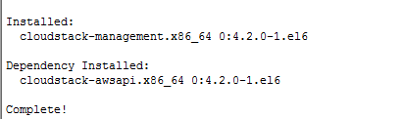

则表示安装成功。

### 3.3.3 安装配置数据库

# yum install mysql-server

安装完成后需要修改其配置文件/etc/my.cnf，增加以下内容：

innodb_rollback_on_timeout=1

innodb_lock_wait_timeout=600

max_connections=350

log-bin=mysql-bin

binlog-format='ROW'

配置完成重新启动mysql服务：

# service mysqld restart



并设置为开机自启动：

# chkconfig mysqld on

### 3.3.4 修改Linux安全设置

服务器上的selinux会拦截CloudStack的一些命令，导致CloudStack操作失败，因此需要对selinux进行设置。

编辑/etc/selinux/config文件：

# vim /etc/selinux/config

设置为permissive：

SELINUX=permissive

以上修改需要重启服务器才能生效，为使其立即生效可使用以下命令：

# setenforce permissive

### 3.3.5 初始化CloudStack数据库

缺省安装的mysql数据库安全级别比较低，需要手工设置mysql下密码等，使用如下命令按向导一步步操作即可：

# mysql_secure_installation

初始化CloudStack数据库的命令模板为：

cloudstack-setup-databases cloud:<dbpassword>@<ip address mysql server> --deploy-as=root:<password>

本文档具体为：

# cloudstack-setup-databases cloud:123456@localhost --deploy-as=root:123456

若成功导入，则会显示：

CloudStack has successfully initialized database字样



### 3.3.6 安装网络存储

本文档使用NFS作为主存储和二级存储。

安装NFS服务：

# yum install nfs-utils//在线yum

//////

建立主存储和二级存储文件夹：

# mkdir -p /export/primary

# mkdir –p /export/secondary

编辑/etc/exports文件，设置export为NFS服务的挂载点，添加如下内容：

/export *(rw,async,no_root_squash)

修改 /etc/sysconfig/nfs 将其中的端口号全部打开，取消下列行前的注释：

LOCKD_TCPPORT=32803

LOCKD_UDPPORT=32769

MOUNTD_PORT=892

RQUOTAD_PORT=875

STATD_PORT=662

STATD_OUTGOING_PORT=2020

接着开放iptables相关端口：

# vim /etc/sysconfig/iptables

添加以下内容：

-A INPUT -p tcp -m tcp --dport 111 -j ACCEPT

-A INPUT -p udp -m udp --dport 111 -j ACCEPT

-A INPUT -p tcp -m tcp --dport 2049 -j ACCEPT

-A INPUT -p tcp -m tcp --dport 32803 -j ACCEPT

-A INPUT -p udp -m udp --dport 32769 -j ACCEPT

-A INPUT -p tcp -m tcp --dport 892 -j ACCEPT

-A INPUT -p udp -m udp --dport 892 -j ACCEPT

-A INPUT -p tcp -m tcp --dport 875 -j ACCEPT

-A INPUT -p udp -m udp --dport 875 -j ACCEPT

-A INPUT -p tcp -m tcp --dport 662 -j ACCEPT

-A INPUT -p udp -m udp --dport 662 -j ACCEPT

重新启动iptables服务：

# service iptables restart

重新启动NFS服务：

# service nfs restart

# service rpcbind restart

若启动成功，则显示：

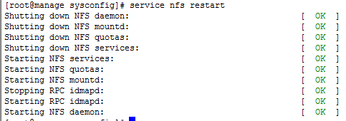

设置服务为开机自启动：

# chkconfig nfs on

# chkconfig rpcbind on

### 3.3.7 导入系统虚拟机模板

下载系统虚拟机模板文件：

systemvmtemplate64-2013-07-24-master-kvm.qcow2.bz2

本文档将系统虚拟机模板放置在/home下。

建立/mnt/secondary文件夹，并挂载二级存储：

# mkdir /mnt/secondary

# mount -t nfs 127.0.0.1:/export/secondary /mnt/secondary

导入系统虚拟机模板：

# cd /usr/share/cloudstack-common/scripts/storage/secondary/

# ./cloud-install-sys-tmplt -m /mnt/secondary/ -f

/home/systemvmtemplate64-2013-07-24-master-kvm.qcow2.bz2 -h kvm -F

若出现如下successful installed system VM template字样，则表示导入成功：



### 3.3.8 启动CloudStack服务

初始化管理节点：

# cloudstack-setup-management

启动CloudStack服务：

# service cloudstack-management restart

至此，CloudStack Management节点安装完毕。

## 3.4 安装Agent节点

### 3.4.1 设置主机名称

编辑/etc/hosts文件，添加主机ip对应的名称：

192.168.1.114 node1.xdcloud.com

编辑/etc/sysconfig/network文件，将HOSTNAME=改为刚才设置的主机名。

编辑完成后查看是否生效：

# hostname --fqdn

若返回node1.xdcloud.com，则表示已生效：



否则，重启服务器即可生效。

### 3.4.2 安装Agent节点

# yum install cloudstack-agent

若出现如下显示，则表示Agent节点安装成功：

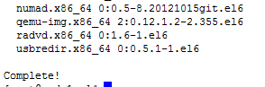

### 3.4.3 配置并启动libvirt

编辑/etc/libvirt/libvirtd.conf文件，修改相关参数值：

listen_tls = 0

listen_tcp = 1

tcp_port = "16509"

auth_tcp = "none"

mdns_adv = 0

编辑/etc/sysconfig/libvirtd文件，去掉下列行的注释：

LIBVIRTD_ARGS="--listen"

编辑/etc/libvirt/qemu.conf文件，去掉下列行的注释：

vnc_listen = "0.0.0.0"

启动libvirt并设置为开机自启动：

# service libvirtd restart

# chkconfig libvirtd on

### 3.4.4 修改Linux安全设置

编辑/etc/selinux/config文件：

# vim /etc/selinux/config

设置为permissive：

SELINUX=permissive

以上修改需要重启服务器才能生效，为使其立即生效可使用以下命令：

# setenforce permissive

接着开放iptables相关端口：

# vim /etc/sysconfig/iptables

添加以下内容：

-A INPUT -p tcp -m tcp --dport 111 -j ACCEPT

-A INPUT -p udp -m udp --dport 111 -j ACCEPT

-A INPUT -p tcp -m tcp --dport 2049 -j ACCEPT

-A INPUT -p tcp -m tcp --dport 32803 -j ACCEPT

-A INPUT -p udp -m udp --dport 32769 -j ACCEPT

-A INPUT -p tcp -m tcp --dport 892 -j ACCEPT

-A INPUT -p udp -m udp --dport 892 -j ACCEPT

-A INPUT -p tcp -m tcp --dport 875 -j ACCEPT

-A INPUT -p udp -m udp --dport 875 -j ACCEPT

-A INPUT -p tcp -m tcp --dport 662 -j ACCEPT

-A INPUT -p udp -m udp --dport 662 -j ACCEPT

重新启动iptables服务：

# service iptables restart

### 3.4.5 初始化agent

# cloudstack-setup-agent

IP-Address项填写管理节点IP地址，即：192.168.1.113

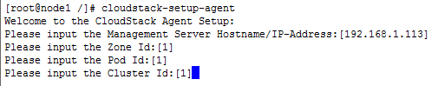

启动cloudstack-agent服务：

# service cloudstack-agent restart

至此，CloudStack Agent节点安装完毕。

## 3.5 云平台配置

### 3.5.1 访问CloudStack用户界面

通过浏览器访问: http://192.168.1.113:8080/client 默认的用户名为“admin”，默认密码是“password”。第一次登录后可以看到欢迎界面，该界面提供两个配置CloudStack的选项，请选择“继续执行基本安装”。此时您会看到提示，要求为admin用户更改密码，请更改密码后继续：

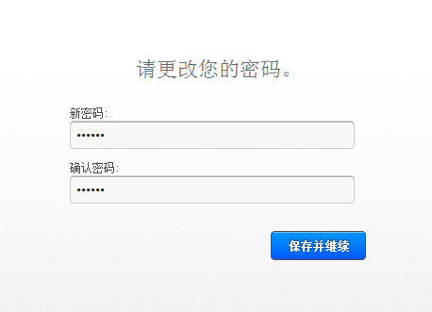

### 3.5.2 添加区域

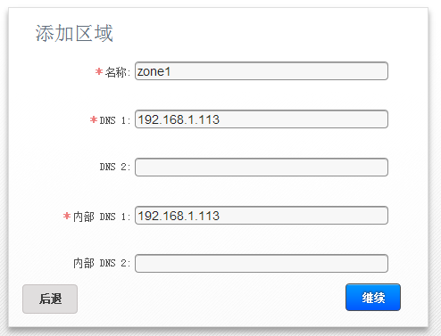

### 3.5.3 添加提供点

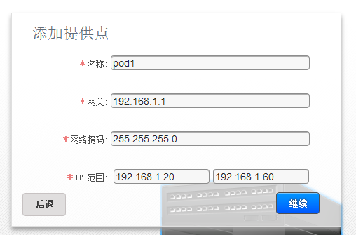

### 3.5.4 添加来宾网络

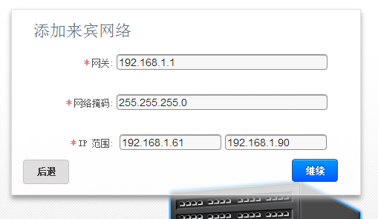

### 3.5.5 添加集群

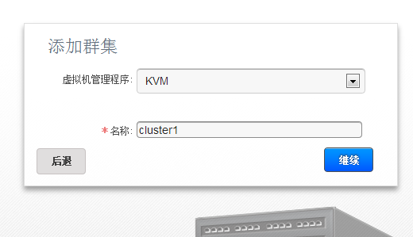

这里虚拟机管理程序选择KVM

### 3.5.6 添加主机

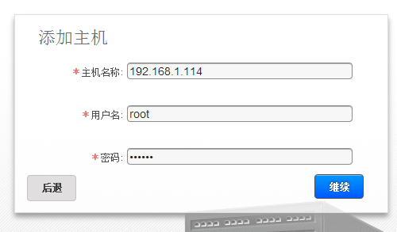

### 3.5.7 添加主存储

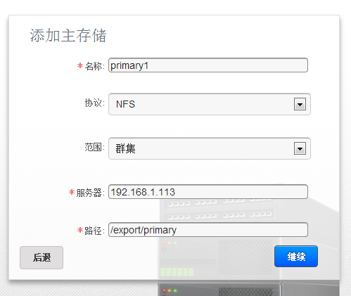

### 3.5.8 添加辅助存储

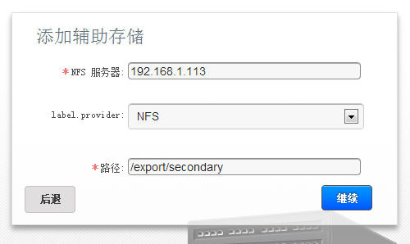

### 3.5.9 启动区域

启动后查看系统虚拟机，若显示如下：

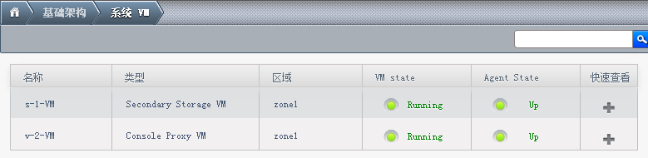

查看区域，显示为：

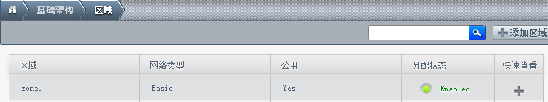

则表示创建成功。

## 3.6 上传镜像

### 3.6.1 修改全局配置项

在全局设置中修改以下项：

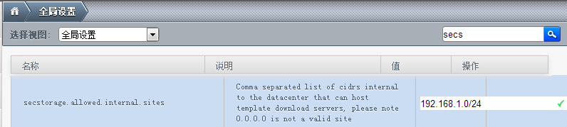

使得192.168.1网段的所有ip都能访问。

重启服务后才能生效：

# service cloudstack-management restart

### 3.6.2 注册ISO

1、将.iso文件放在/var/www/html目录下，URL为[http://ip/**.iso](http://ip/**.iso)

本文档将镜像文件放在192.168.1.113服务器上，

开启服务器的http服务并设置为开机自启动：

# service httpd start

# chkconfig httpd on

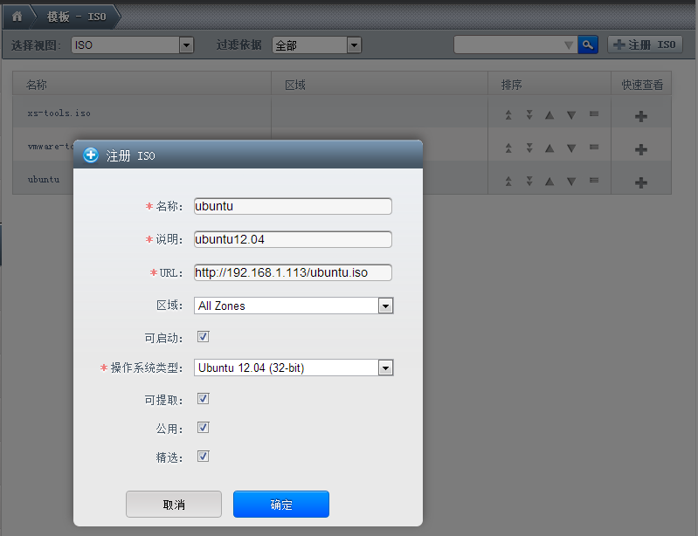

2、点击“确定”，开始下载镜像文件：

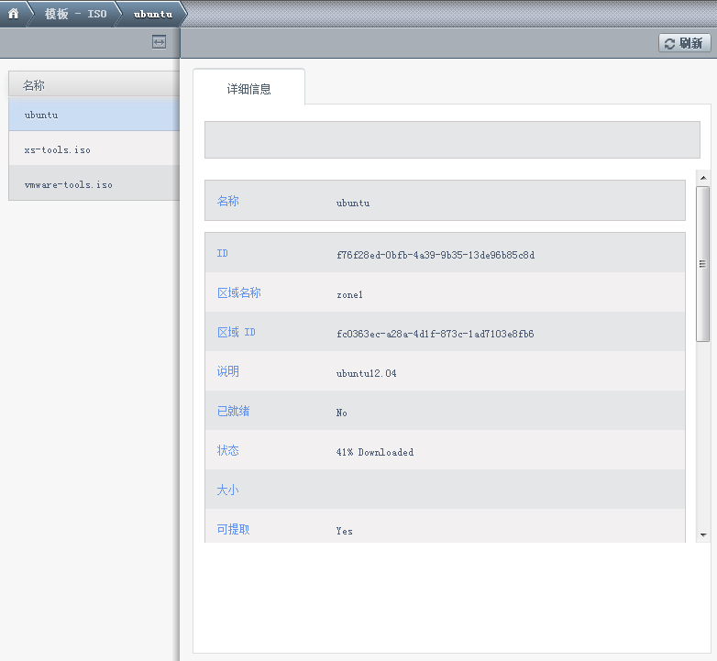

3、下载完成，开始安装：

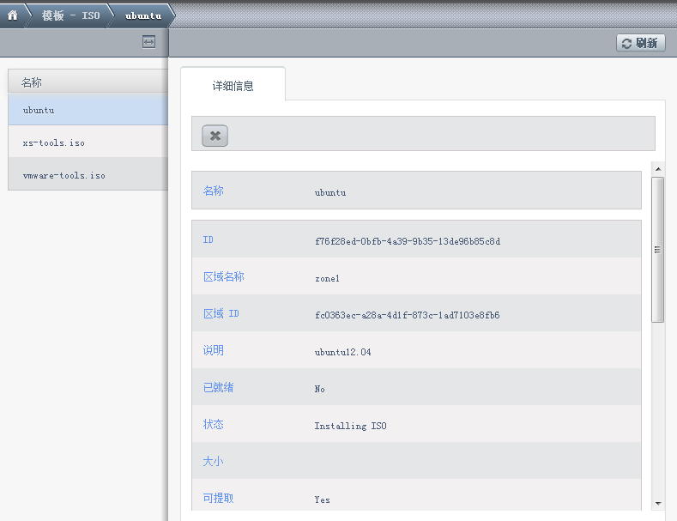

4、安装完成：

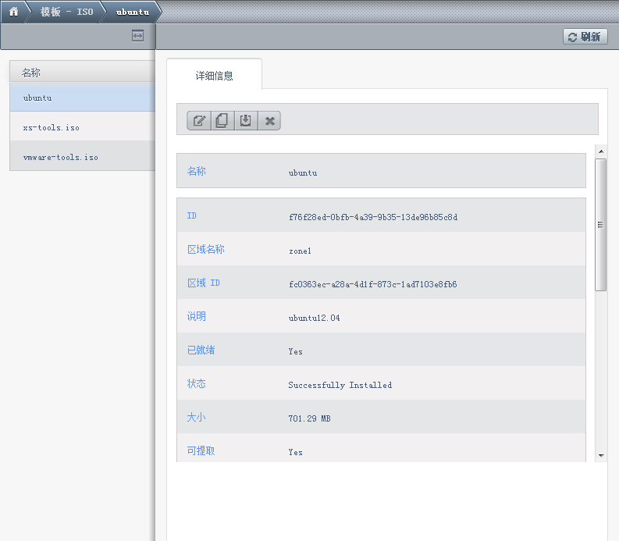

## 3.7 添加实例

### 3.7.1 添加实例设置

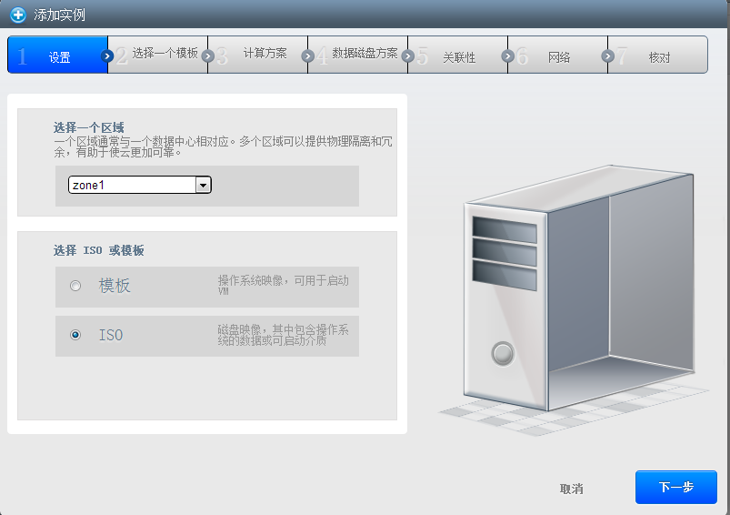

中间几步使用默认设置，

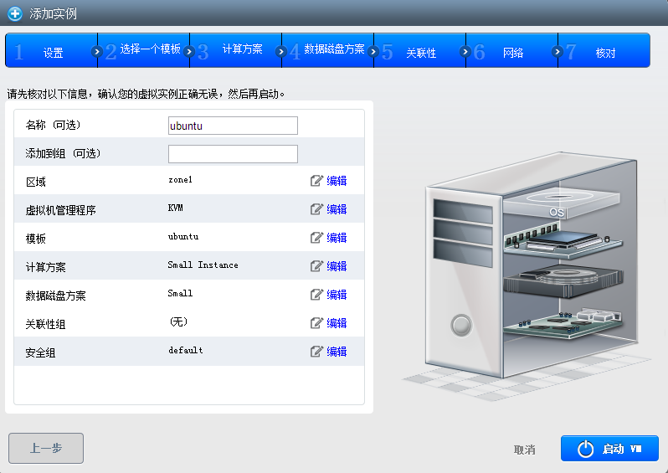

### 3.7.2 启动VM

点击“启动VM”，显示如下：

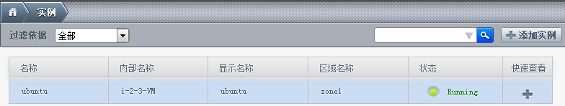

### 3.7.3 安装VM操作系统

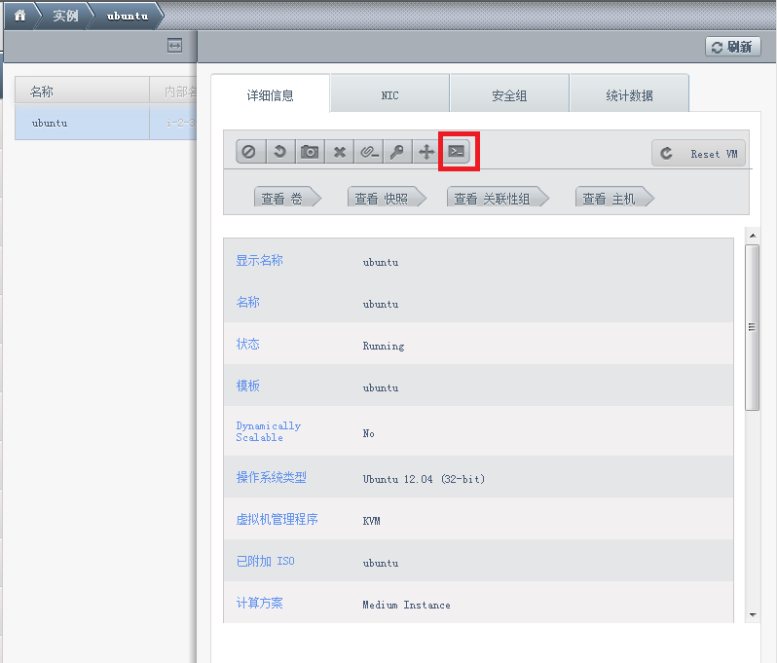

点击上图红色框中的按钮，查看控制台。浏览器端会出现ubuntu12.04的安装界面，按照操作进行安装即可。

### 3.7.4 查看虚拟机

操作系统安装完成后再次查看控制台，会看到ubuntu12.04的主界面：

